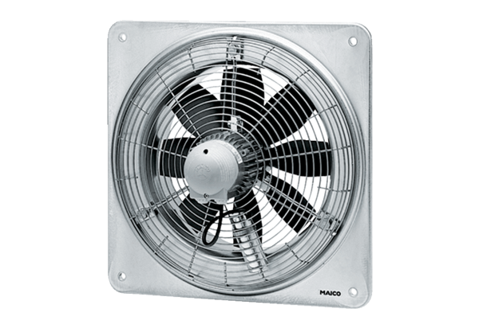Axial-Wandventilator DZQ 40/64 BVerpackungseinheit: 1 StückSortiment: C
Artikelnummer: 0083.0156Hersteller: MAICO

